Un élément fini de structure pour les calculs d’interaction et d’endommagement des aiguilles combustibles des RNR-Na

F. Di Paola1, B. Leturcq 1, J.-B. Minne2

1 *Den-Service d’études mécaniques et thermiques (SEMT), CEA, Université Paris-Saclay, F-91191, Gif-sur-Yvette, France, {francois.dipaola,bertrand.leturcq}@cea.fr*

2 *CS-SI, France, jean-baptiste.minne@c-s.fr*

**Résumé** — On s’intéresse ici à la modélisation de la tenue du faisceau d’aiguilles des assemblages combustibles des réacteurs à neutrons rapides. Soumis à plusieurs phénomènes couplant neutronique, thermohydraulique, mécanique et science des matériaux, ces aiguilles gonflent sous irradiation et peuvent interférer au point de se vriller, s’ovaliser, voir perdre leur étanchéité. Afin de résoudre ce problème multi-corps et multi-échelle en un temps raisonnable, un nouvel élément fini a été développé dans Cast3M permettant la localisation des déformations/contraintes pour le dommage.

**Mots clefs** — Faisceau d’aiguilles combustibles RNR, thermomécanique, multi-corps.

# Contexte et objectifs

* 1. L’assemblage combustible et les phénomènes en jeu

Les assemblages combustibles des réacteurs à neutrons rapide PHENIX ou ASTRID sont constitués d’un tube hexagonal enfermant 217 aiguilles disposées selon un pavage hexagonal. Chaque aiguille est faite d’une gaine cylindrique fermée contenant le combustible et d’un fil espaceur, enroulé le long de la gaine, pour éviter les points chauds et mélanger le sodium liquide servant de fluide caloporteur.

Ces composants (gaines, fils, tube), constitués d’acier, sont soumis à de nombreux phénomènes. Outre la dilatation thermique, réversible, la principale source de chargement est le gonflement isotrope de l’acier des aiguilles, sous l’effet du flux de neutrons rapides. Une fois les jeux entre fils et gaines voisines rattrapés (phase 1), le faisceau d’aiguilles accommode ce gonflement principalement par vrillage hélicoïdal (phase 2), voir figure 1. Enfin, en l’absence de jeux disponibles, l’accommodation du gonflement se fait par ovalisation des gaines et éventuellement par déformation du tube hexagonal (phase 3). Les phases 2 et 3 font surtout intervenir du fluage d’irradiation, proportionnel à la contrainte, et éventuellement du fluage thermique, très nettement plus sensible à la contrainte. Le fluage thermique, endommageant, peut causer une rupture de la gaine de l’aiguille.

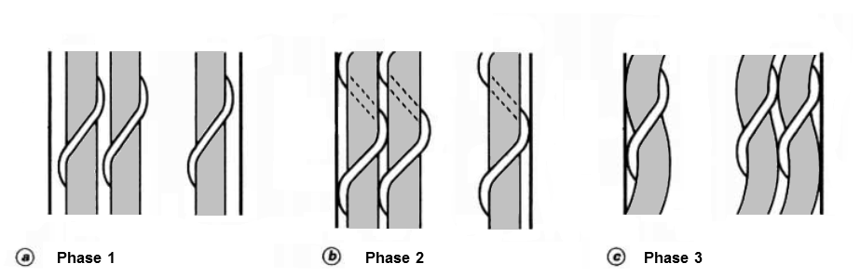

Figure 1 – Phases d’interaction dans l’assemblage combustible, d’après [1].

L’objectif est de prédire le niveau d’interaction dans l’ensemble du faisceau d’aiguilles, les valeurs d’augmentation diamétrale, d’ovalisation, de vrillage, ainsi que le risque de rupture de la gaine par cumul de fluage thermique.

* 1. Difficultés de la modélisation et solution retenue

Les principales difficultés de la modélisation du calcul sont liées à la précision requise dans les zones critiques, au grand nombre de corps en présence (générant de l’ordre de 10 000 zones de contact à traiter), et aux échelles différentes à observer (objets de plusieurs mètres, déformées à l’échelle du centimètre, dommage à l’échelle du dixième de millimètre). Ainsi, un modèle aux éléments finis volumiques standards nécessiterait de l’ordre de 1010 éléments.

Un modèle simplifié de l’assemblage a ainsi été développé dans le code de calcul Cast3M [2] et est illustré sur la figure 2. Le tube hexagonal est modélisé par des éléments finis de coques épaisses. Les aiguilles sont modélisées par des éléments finis tuyaux (poutres avec prise en compte de la pression interne), qui rendent compte du vrillage hélicoïdal par fluage dû aux forces de contact, qui suivent le pas d’enroulement du fil. D’autre part, chaque zone de contact potentiel est modélisée par un élément de liaison horizontal (élément joint), qui relie les fibres neutres de deux aiguilles voisines. Ces quelques 10 000 éléments joints représentent la raideur d’écrasement non linéaire de chaque section d’aiguille ovalisée. Ils donnent un accès précis au tenseurs des déformations et des contraintes du point critique, localisé en peau interne de l’aiguille près du contact, et dont il faut surveiller l’endommagement par fluage thermique. La linéarité en contrainte du fluage d’irradiation, majoritaire, est exploitée pour limiter à un seul point d’intégration l’estimation des contraintes dans la section de gaine qui s’écrase. Ce type d’approche a déjà été mise en œuvre sur des assemblages similaires [3].

(a) 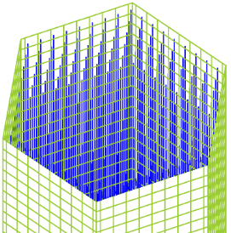 (b) (c) 

Figure 2 – (a) Détail du maillage d’un assemblage de 217 aiguilles (bleu) et du tube hexagonal (vert).  
(b) Coupe de deux aiguilles voisines entrées en interaction, l’élément joint (violet) modélise cet écrasement.  
(c) Détail du maillage de 9 aiguilles (bleu) reliées par des joints (rouge et vert).

On obtient ainsi un modèle d’assemblage constitué de 3 sous modèles (tube hexagonal, aiguilles et liaisons) qui fait moins de 100 000 nœuds, avec un traitement plus aisé des non-linéarités géométriques (contacts, ovalisations, pressions suiveuses), tout en donnant un accès direct aux endommagements locaux par fluage thermique.

# Modèle de liaison et algorithme de calcul

## Hypothèses principales

Il s’agit de décrire, dans un modèle d’élément fini joint 1D, le comportement élasto-visco-plastique d’écrasement 3D lors du contact entre aiguilles voisines, ou entre une aiguille et le tube hexagonal. Un élément fini joint relie soit deux fibres neutres d’aiguilles, soit une fibre neutre et la face interne du tube hexagonal. Elles représentent donc soit l’écrasement moyen de deux demi-sections d’aiguilles voisines, soit l’écrasement d’une demi-section d’aiguille.

La loi de comportement des joints est basée sur la description à chaque pas de temps de l’évolution des différentes longueurs modélisées dans la liaison : le jeu, le rayon de la gaine écrasée ou non, le diamètre du fil, l’écrasement de la section ainsi que le vrillage de la gaine. Ceci permet de tenir compte, dans l’élément de liaison, de la variation de raideur structurelle causée par l’ovalisation des gaines. Ainsi la résolution de l’équilibre global au niveau assemblage peut être réalisée en petites déformations et petits déplacements, assurant une convergence plus stable et rapide.

D’autres paramètres externes interviennent également dans le calcul du comportement : la pression interne de gaz dans les aiguilles ainsi que les profils de température et de dose d’irradiation dans la section des aiguilles. Ceux-ci sont obtenus par d’autres codes de calcul dédiés aux phénomènes thermohydrauliques et neutroniques.

Étant donné la nature viscoplastique de la loi de comportement des aiguilles, le calcul se fait de manière itérative sur plusieurs pas de temps. La résolution du comportement est ici détaillée sur un pas de temps noté $∆t$ et pour un joint reliant deux gaines de rayon extérieur $R_{e}$ et intérieur $R_{i}$. Le calcul de l’évolution des champs mécaniques se fait donc de manière incrémentale. On notera $∆x$ l’incrément de la grandeur $x$ sur le pas de temps $∆t$.

## Estimation du jeu

L’évolution du *jeu $∆j$* entre les deux aiguilles reliées par le joint est gouvernée par deux mécanismes : le *rapprochement des aiguilles $∆L$*  et l’*augmentation de leur rayon $∆R$* .

|  |  |
| --- | --- |
| $$∆j=∆L-∆R$$ | **(1)** |

Le rapprochement $∆L$ correspond à la variation de longueur de l’élément joint, c’est-à-dire au rapprochement des fibres neutres des aiguilles reliées. En notant $∆U_{A}$ et $∆U_{B}$ les incréments de déplacement des nœuds $A$ et $B$ du joint sur le pas de temps, le *rapprochement* est donné par :

|  |  |
| --- | --- |
| $$∆L=∆U_{B}-∆U_{A}$$ | **(2)** |

L’augmentation de rayon $∆R$ peut être exprimée à partir de l’incrément de *déformation orthoradiale moyenne* dans la section :

|  |  |
| --- | --- |
| $$∆R_{e}=R_{e}{\left\langle ∆ε_{θ}\right\rangle }^{libre}$$ | **(3)** |

L’incrément de déformation moyen est calculé dans l’hypothèse d’une aiguille « libre », c’est-à-dire non écrasée mais libre de se dilater sous l’effet de l’élasticité (pression interne), du fluage, du gonflement et de la dilatation thermique :

|  |  |
| --- | --- |
| $${\left\langle ∆ε_{θ}\right\rangle }^{libre}=\left\langle ∆ε_{θ}^{el}\right\rangle +\left\langle ∆ε_{θ}^{fl}\right\rangle +\left\langle ∆ε^{g}\right\rangle +\left\langle ∆ε^{th}\right\rangle$$ | **(4)** |

Chacun de ces incréments dépend des paramètres matériau (loi de Hooke, de fluage, de gonflement, dilatation), ainsi que des incréments des variables externes du modèle (température, dose). Les deux premiers (élasticité et fluage) dépendent également de l’état de contrainte local $\overset{̿}{σ}$. Celui-ci est approximé à partir de la formule dite du chaudronnier donnant l’état de contrainte ${\overset{̿}{Σ}}^{p}$ d’un tube mince fermé soumis à une pression interne $p$ :

|  |  |
| --- | --- |
| $$\overset{̿}{σ}={\overset{̿}{Σ}}^{p} \text{avec} Σ_{r}^{p}=-p Σ_{θ}^{p}=p\frac{R_{e}^{2}+R_{i}^{2}}{R_{e}^{2}-R_{i}^{2}} Σ_{z}^{p}=p\frac{R_{i}^{2}}{R_{e}^{2}-R_{i}^{2}}$$ | **(5)** |

Rappelons que l’on calcule des incréments de déformation *moyens* dans la section. La dose et surtout la température peuvent varier fortement dans l’épaisseur de la gaine (jusqu’à 50 °C d’écart entre les peaux interne et externe), ceci conduit à une forte hétérogénéité des champs locaux de déformation dans la section (les paramètres matériaux varient de manière non linéaire et non monotone avec la température et la dose). Ainsi, l’évaluation de leur moyenne dans la section est réalisée par une méthode des trapèzes.

L’incrément de jeu $∆j$ permet de connaitre l’état du jeu à la fin du pas de temps. Si celui-ci est positif, le jeu est ouvert, sinon il est fermé. Lorsque le jeu final est estimé négatif, celui-ci est mis à zéro à la fin de l’algorithme. L’incrément de jeu permet de calculer l’incrément d’écrasement.

## Écrasement

L’*écrasement $δ$* est définit comme la diminution de rayon sollicité, c’est-à-dire la différence entre le rayon près du point de contact et le rayon extérieur initial. L’*incrément d’écrasement $∆δ$* dépend de l’état du jeu à la fin du pas de temps :

* si le jeu est ouvert, alors $∆δ=0$.
* si le jeu est fermé, alors $∆δ=-∆j$.

## Déformation locale (en peau interne)

L’état local de déformation et de contrainte est maximal en peau interne de gaine, au revers du point de contact. On choisit d’intégrer la loi de comportement du matériau de gaine en ce point. L’incrément du tenseur de *déformation locale en peau interne* est alors décomposé en trois modes : le mode de déformation *libre* (gaine non écrasée mais libre de se dilater, comme à l’équation **(4)**), le mode d’*écrasement* et le mode de *vrillage*. Cette décomposition est ici détaillée pour la composante orthoradiale $∆ε_{θ}$ mais est identique pour la composante axiale $∆ε_{z}$.

|  |  |
| --- | --- |
| $$∆ε_{θ}\left(R_{i}\right)=∆ε_{θ}^{el}\left({\overset{̿}{Σ}}^{p},R_{i}\right)+∆ε_{θ}^{fl}\left({\overset{̿}{Σ}}^{p},R_{i}\right)+∆ε^{g}\left(R_{i}\right)+∆ε^{th}\left(R_{i}\right)+∆ε_{θ}^{ecra}+∆ε_{θ}^{vril}$$ | **(6)** |

Les 4 premiers termes correspondent au mode libre et sont évalués en appliquant la loi de comportement à la température et la dose du rayon interne $R_{i}$ et en utilisant l’état de contrainte ${\overset{̿}{Σ}}^{p}$. Cette localisation au rayon interne permet de prendre en compte les effets du gradient de gonflement dans l’épaisseur de la gaine. Ceci est particulièrement important lorsque le gonflement varie fortement avec la température. Cet effet est visible sur le cas de validation présenté au paragraphe 3.2.

Les 2 derniers termes correspondent aux modes d’écrasement et de vrillage et sont exprimés ainsi :

|  |  |
| --- | --- |
| $∆ε_{θ}^{ecra}=λ_{θ}\frac{∆δ}{R_{e}}$ et $∆ε_{θ}^{vril}=μ_{θ}R_{i}∆κ$ | **(7)** |

où $δ$ est l’écrasement de la section, calculé précédemment, et $κ$ est la *courbure due à la flexion* de l’aiguille. Cette dernière est calculée via le modèle d’éléments finis tuyau des aiguilles et constitue donc une variable externe au modèle de liaison. Les termes $λ_{θ}$, $μ_{θ}$ (ainsi que $λ_{z}$, $μ_{z}$ pour la composante axiale $z$) sont des *facteurs de localisation de la déformation* qui constituent des paramètres du modèle de liaison à déterminer.

Remarquons que nous faisons ici l’hypothèse que la localisation de la déformation est la même en élasticité et en fluage. Cette dernière hypothèse, forte, est acceptable puisque le fluage d’irradiation est prépondérant en conditions normales d’irradiation et qu’il est linéairement relié à la contrainte. Cela justifie le fait de n’utiliser qu’un seul point d’intégration dans toute la section, alors que celle-ci voit des niveaux de contrainte différents.

## Contrainte locale (en peau interne)

L’intégration de la loi de comportement non linéaire, tenant compte du gonflement et du fluage, se fait au point critique en peau interne, en utilisant un algorithme de Runge-Kutta d’ordre 4 avec contrôle de l’erreur. On notera, qu’à ce stade, la composante radiale de l’incrément de déformation locale $∆ε_{r}$ n’est pas connue. Cependant, la composante radiale des contraintes est connue et vaut $-p$. Celle-ci est prise en compte lors de l’intégration, notamment pour le calcul de la contrainte équivalente de von Mises et du déviateur des contraintes intervenant dans la loi de fluage.

On aboutit alors à une estimation de l’état de contrainte diagonal local : $σ_{r}$, $σ_{θ}$ et $σ_{z}$.

## Effort de contact

Si le jeu est ouvert, l’effort de contact, dans l’élément joint, est $F=0$. Si le jeu est fermé, l’effort est décomposé en trois contributions :

|  |  |
| --- | --- |
| $$F=F^{ecra}+F^{vril}+F^{oval}$$ | **(8)** |

$F^{ecra}$ est la composante de l’effort due à l’écrasement seul de la section. Elle est reliée à l’état de contrainte local en retranchant la contrainte « libre » :

|  |  |
| --- | --- |
| $$F^{ecra}=S^{eq}σ^{ecra}=S^{eq}\frac{\left(σ_{θ}-Σ_{θ}^{p}\right)}{k_{θ}}$$ | **(9)** |

où $S^{eq}$ est la *section équivalente* et $k_{θ}$ le *facteur de localisation de la contrainte* orthoradiale. Tous deux sont des paramètres du modèle de liaison à déterminer.

$F^{vril}$ est la composante de l’effort due au vrillage local de l’aiguille :

|  |  |
| --- | --- |
| $$F^{vril}=\frac{M}{L^{vril}}$$ | **(10)** |

où $M$ est le *moment fléchissant* moyen de l’aiguille. Comme pour la courbure $κ$, $M$ est calculé via le modèle d’éléments finis tuyau des aiguilles. $L^{vril}$ est la *longueur caractéristique de vrillage* et constitue un paramètre du modèle de liaison à déterminer.

Enfin, $F^{oval}$ est la composante de la force traduisant le phénomène de *contre-ovalisation* liée à la pression interne qui, comme dans un pneu de vélo, s’oppose à toute ovalisation existante. Elle s’exprime :

|  |  |
| --- | --- |
| $$F^{oval}=L^{oval}pδ$$ | **(11)** |

où $L^{oval}$ est la *longueur équivalente de contre ovalisation* et constitue un paramètre du modèle à identifier.

## Identification des paramètres géométriques

Outre les paramètres décrivant le comportement du matériau, nous avons certains paramètres géométriques représentant les phénomènes d’écrasement, de vrillage et d’ovalisation. Ces paramètres peuvent être identifiés par le calcul en utilisant un modèle éléments finis 3D détaillé d’un tronçon de gaine de hauteur égale à un pas d’enroulement du fil. Le maillage en éléments cubiques quadratiques CU20 comporte 3 éléments dans l’épaisseur, 36 dans la circonférence et 72 dans la hauteur.

Étant donné que les paramètres ne traduisent que des effets géométriques, le comportement appliqué est élastique linéaire dans l’hypothèse des grands déplacements. L’ensemble des paramètres peut être identifié en appliquant 3 chargements différents.

Un chargement d’écrasement sans vrillage ni pression interne permet d’identifier :

|  |  |
| --- | --- |
| $$S^{eq}=\frac{F^{ecra}R_{e}}{Eδ} k_{θ}=\frac{S^{eq}σ_{θ}}{F^{ecra}} k_{z}=\frac{S^{eq}σ_{z}}{F^{ecra}} λ_{θ}=\frac{R_{e}ε_{θ}}{δ} λ_{z}=\frac{R_{e}ε_{z}}{δ}$$ | **(12)** |

Un chargement de vrillage hélicoïdal sans écrasement ni pression interne permet d’identifier :

|  |  |
| --- | --- |
| $$L^{vril}=\frac{M}{F^{vril}} μ_{θ}=\frac{ε_{θ}}{κR_{i}} μ_{z}=\frac{ε_{z}}{κR_{i}}$$ | **(13)** |

Un chargement d’écrasement avec pression interne suiveuse permet d’identifier :

|  |  |
| --- | --- |
| $$L^{oval}=\frac{F-F^{ecra}}{pδ}$$ | **(14)** |

# Validation

La validation du modèle de liaison est effectuée pour différents cas de chargement, représentatifs des conditions de fonctionnement en réacteur, et à différentes échelles : des champs mécaniques locaux près du contact aux grandeurs macroscopiques à l’échelle de l’assemblage. Les données de références de validation sont fournies par des examens expérimentaux post irradiation où, à défaut, des simulations avec des modèles éléments finis détaillés.

## Cas d’écrasement et vrillage

On simule un tronçon de gaine soumis à une température homogène et constante de 500 °C et à une irradiation linéaire pendant 4 ans : la dose variant de 0 à 150 dpa et la pression interne de 0 à 40 bar. On impose l’écrasement et le vrillage par déplacements imposés des 2 nœuds diamétralement opposés de chaque section en contact avec une aiguille voisine.

Le modèle de référence est 3D volumique, constitué de 7 776 éléments CU20. Ses résultats sont comparés à celui d’un seul élément de liaison à 2 nœuds soumis au même chargement. La figure 3 montre de très bons résultats, tant sur les grandeurs macroscopiques (effort de contact) que locales (contrainte équivalente en peau interne). La même superposition des résultats entre le modèle de liaison et le modèle de référence est observée sur l’ovalisation et le fluage d’irradiation local.

Les durées de calcul sont d’environ 20 heures pour le modèle de référence et de quelques secondes pour l’élément de liaison.

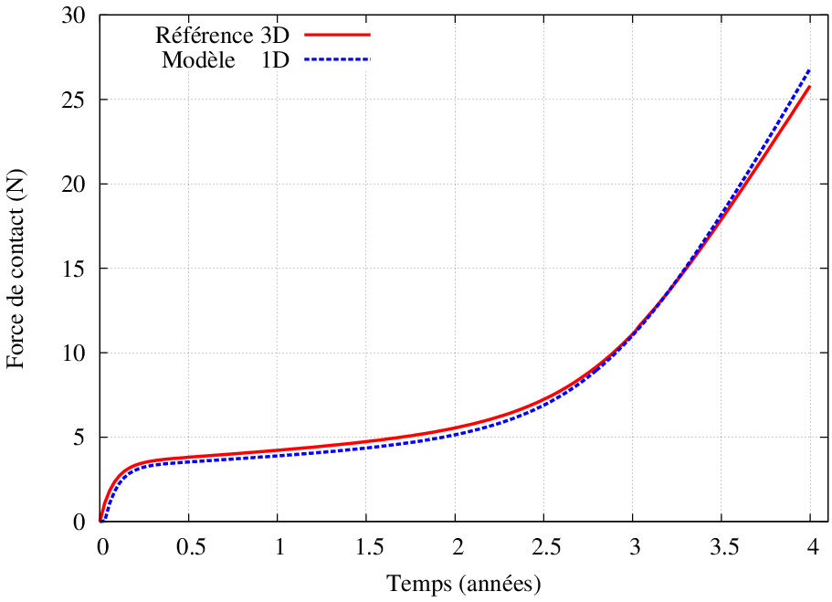 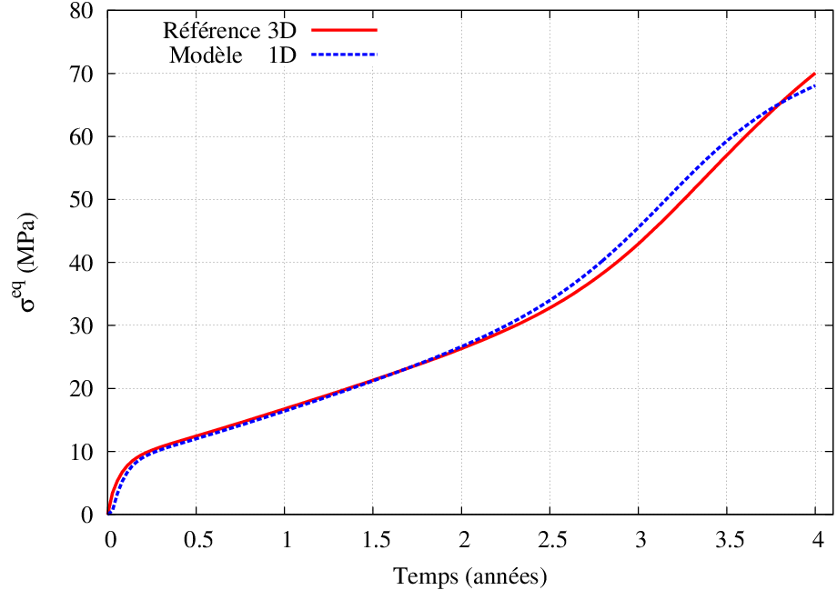

Figure 3 – Validation sur un cas d’écrasement et vrillage. Évolutions temporelles de la force de contact et de la contrainte équivalente locale (en peau interne).

## Cas de gonflement libre sous gradient de température

On simule une section de gaine libre, c’est-à-dire sans contact, mais soumise à un chargement extrêmement sévère et hétérogène. À partir d’une température ambiante de 20 °C, d’une dose nulle et d’une pression interne de 1 bar, l’irradiation comporte :

* une montée en température en 1 jour jusqu’à une distribution variant de 560 °C en peau interne et 510 °C en peau externe, un maintien pendant 4 ans de ce gradient de température, puis un retour à 20 °C en 1 jour ;
* une dose d’irradiation linéairement croissante jusqu’à 190 dpa pendant 4 ans ;
* une pression interne linéairement croissante jusqu’à 100 bar pendant 4 ans, puis un retour à 36 bar en 1 jour.

Le modèle de référence est 2D axisymétrique, constitué de 100 éléments QUA8. La figure 4 présente les évolutions temporelles de certains champs mécaniques locaux à travers l’épaisseur de la gaine (en peau interne, à mi épaisseur et en peau externe). Ces graphes mettent en évidence le caractère complexe des champs locaux (non linéaire, non monotone).

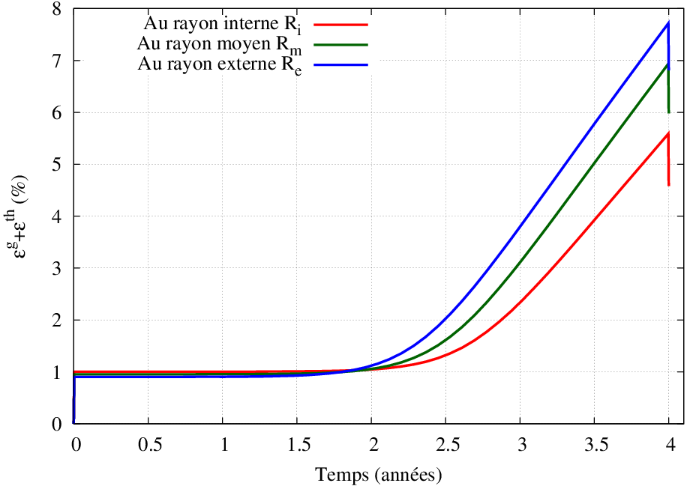 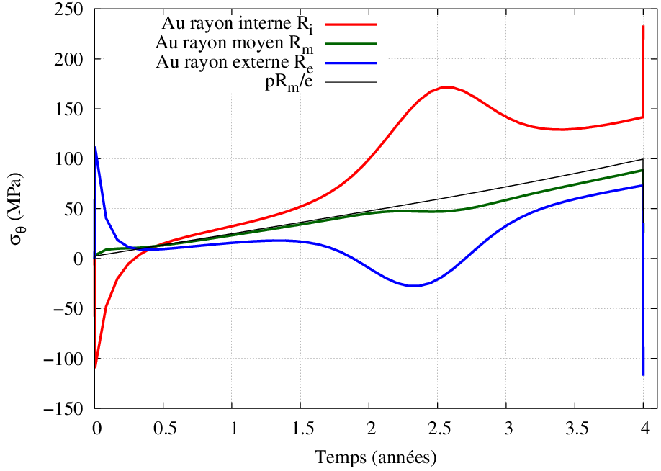

Figure 4 – Cas de gonflement libre. Évolutions temporelles du gonflement diamétral et de la contrainte orthoradiale pour différents points dans l’épaisseur du modèle de référence.

Au début de l’irradiation, la dilatation thermique différentielle provoque un état de compression/traction dans l’épaisseur, rapidement relaxé par fluage d’irradiation. La contrainte suit alors l’augmentation de pression interne jusqu’à ce que le gonflement s’active (vers 1,75 ans) et inverse le gradient de déformation. La différence de gonflement interne/externe devenant de plus en plus grande, celle-ci accroit le gradient de contrainte (maximal vers 2,4 ans). Dans le même temps, la contrainte est relaxée par l’activation du fluage thermique, fortement dépendant du gonflement. Vers 3,5 ans, l’état de contrainte est stabilisé et suis l’augmentation de pression interne, la différence de contrainte n’étant due qu’à la différence de vitesse de gonflement. Le retour à froid en fin d’irradiation provoque une augmentation de la contrainte en peau interne et fait passer la peau externe en compression.

Ces résultats de référence sont comparés à celui d’un seul élément de liaison à 2 nœuds soumis au même chargement. La figure 5 montre de bons résultats sur les champs locaux. On retrouve correctement l’évolution non monotone de la contrainte orthoradiale. Le fluage thermique est surestimé, bien que très faible comparé au gonflement et au fluage d’irradiation.

Les durées de calcul sont d’environ 30 minutes pour le modèle de référence et de quelques secondes pour l’élément de liaison.

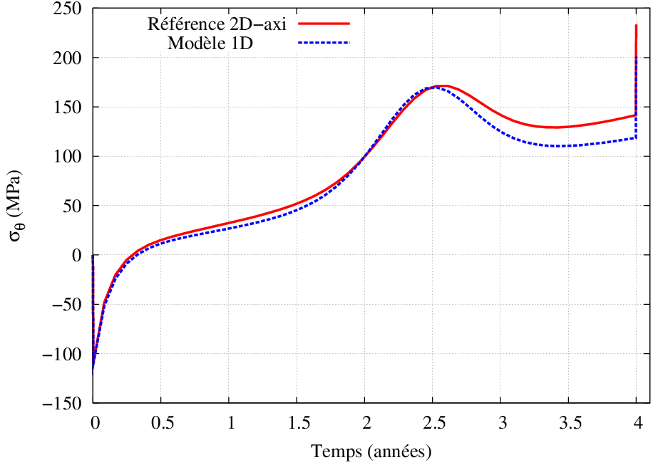 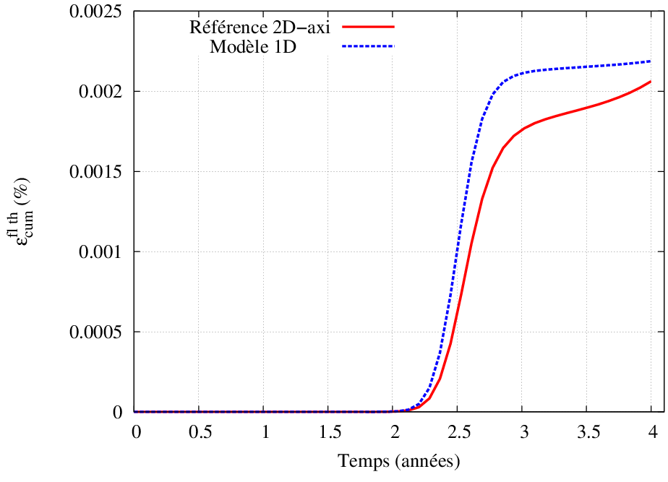

Figure 5 – Validation sur un cas de gonflement libre. Évolutions temporelles de la contrainte orthoradiale et du fluage thermique.

## Assemblages irradiés dans Phénix

Les expériences SPHINX, BOITIX9 (forte dose) et MYOSOTIS (gradient de dose élevé), irradiées dans le réacteur Phénix, ont pu être simulées en 3D, sur les assemblages complets, grâce à ce modèle. Les corrélations des calculs aux métrologies après essais concernant les diamètres, la localisation des contacts, les rayons de vrillage, les ovalisations des aiguilles et la déformation du tube hexagonal qui enferme les aiguilles, se sont révélées tout à fait satisfaisantes.

Références

1. D. Blanc, E. Francillon, S. Graillat. Thermomécanique du combustible des réacteurs à neutrons rapides, Techniques de l'ingénieur, no. B3061, 1996.
2. Cast3M : logiciel de calcul par éléments finis, développé au CEA. <http://www-cast3m.cea.fr/>
3. T. Uwaba, M. Ito, S. Ukai, M. Pelletier. Development of a FBR Fuel Bundle-duct Interaction Analysis Code-BAMBOO: Analysis Model and Verification by Phenix High Burn-up Fuel Subassemblies. Journal of Nuclear Science and Technology, vol. 42, no. 7, page608-page617, 2005.